Difusión  La difusión es el movimiento de pequeños átomos a través de la membrana celular que pasan entre sus moléculas, y es un método de transporte pasivo. | Ósmosis  La ósmosis es el movimiento de las moléculas de agua a través de una membrana, y es también un tipo de transporte pasivo.
Hola amiguito yo te voy a explicar cómo se difunden los átomos:  Los átomos regularmente solo se difunden a través de la membrana para legar a áreas de menor concentración. | Y yo te voy a explicar un poco sobre la osmosis:  En este caso, las moléculas de agua, como los átomos en la difusión, sólo se mueven de áreas de gran concentración a las que tienen una menor.
Exocitosis  Una forma de transporte activo, la exocitosis es la excreción de productos de desecho desde la célula, usando las vesículas de Golgi. | Endocitosis  Otra forma de transporte activo, la endocitosis ocurre cuando la membrana celular rodea las moléculas externas a la célula y las envuelve en un pequeño saco que es absorbido dentro de las células y su contenido liberado ahí
Las vesículas de Golgi empacan las moléculas de desecho y las transportan a la membrana celular, en donde se fusionan las vesículas  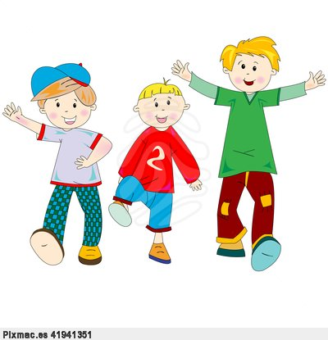 | Estos son procesos en los que la célula (respectivamente) engulle una gota de agua o una partícula de alimento.
Sandra Elizabeth Madrigal Pérez 5”A”

